3 AÑOS - PROPUESTAS Y SUGERENCIAS PARA EL VERANO
Queridas familias, os facilitamos las siguientes recomendaciones para preparar a vuestros hijos e hijas en el inicio del colegio:
- Mostrad seguridad y confianza en la escuela, hay que empezar por aceptar personalmente la separación física, reconociendo la autonomía de vuestro hijo/a. Ante la menor duda, el diálogo es la mejor solución.
- Cread actitudes positivas respecto a la escuela. Hablad sobre ella con vuestros hijos e hijas, recordad lo que hay en la escuela, los niños y niñas con los que jugarán, los materiales y juguetes que van a encontrar…
- No hagáis comentarios negativos sobre la escuela que solo pueden crear ansiedad en los niños y niñas.
- Trabajad a lo largo del verano los hábitos de autonomía.
- El verano es buena época para que vuestros hijos e hijas mejoren el control de esfínteres.
- Procurad disminuir paulatinamente el uso del biberón y el chupete para favorecer la evolución de su lenguaje oral.
- Acostumbradles a recoger cada cosa en su sitio después de utilizarlas.
- Fomentad la no violencia. Queremos conseguir en la escuela un ambiente educativo basado en la resolución pacífica de los conflictos. Ya sabemos que una de las características de los niños y niñas de esta edad es mostrar agresividad como defensa; por ello, desde la escuela y el hogar, tenemos que educar en y para la paz.
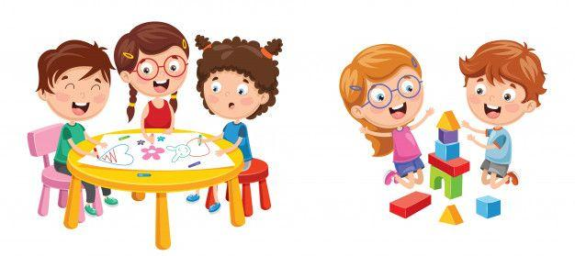
- Preparad con vuestro hijo/a el material que tendrá que aportar a la escuela, para que empiece a sentirse implicado en el proceso educativo desde el principio.

